Министерство науки и высшего образования Российской Федерации

Федеральное государственное бюджетное

Образовательное учреждение высшего образования

«Уфимский университет науки и технологий»

Кафедра ВМиК

Отчёт по лабораторной работе № 2

по дисциплине: «Инженерия знаний»

на тему: «Разработка и реализация базы знаний»

Выполнил:

Студент группы ПРО-331Б Блинов Д. В.

Проверил:

преподаватель Нагимова И. А.

Уфа – 2024

# Цель работы

Приобретение навыков структуризации предметной области и разработки экспертных систем.

## Задания

1. Выбрать предметную область
2. Структурировать знания предметной области.
3. Построить дерево решений.
4. Реализовать базу знаний в оболочке FunduckESS.

**Ход работы\**

Я выбрал предметную область «Какой фильм стоит посмотреть», потому что мне нравятся фильмы и мне интересна эта тема

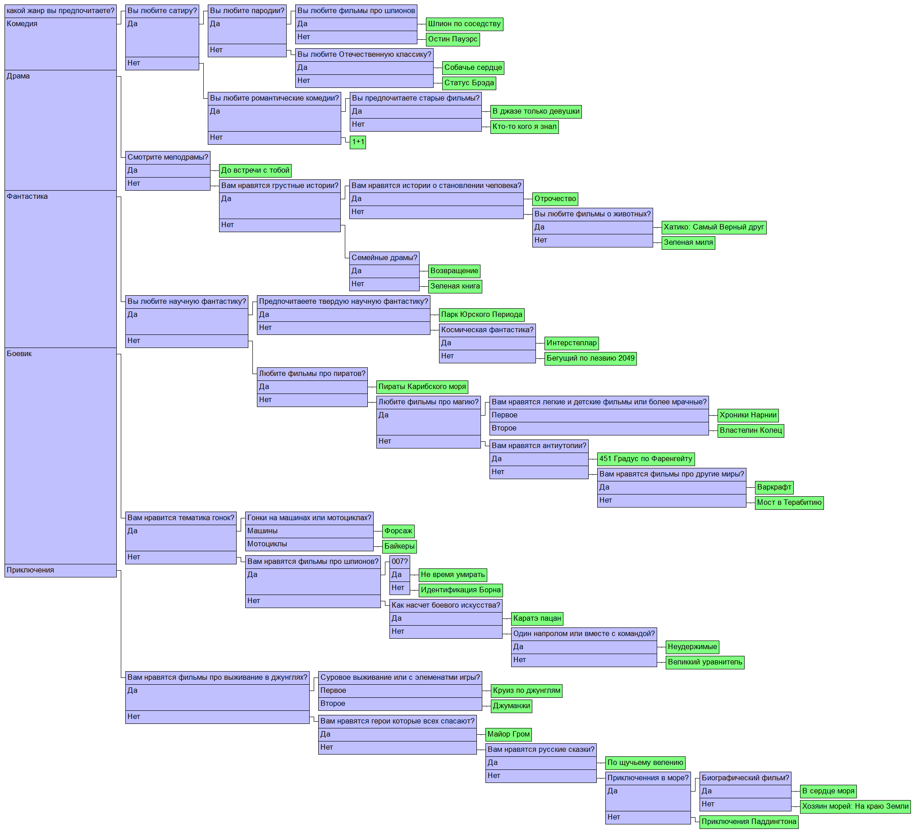

Рисунок 1. Дерево решений

**База правил**

Число правил: 36

ЕСЛИ "какой жанр вы предпочитаете?" = "Комедия"

И

"Вы любите сатиру?" = "Да"

И

"Вы любите пародии?" = "Да"

И

"Вы любите фильмы про шпионов" = "Да"

ТО Шпион по соседству;

ЕСЛИ "какой жанр вы предпочитаете?" = "Комедия"

И

"Вы любите сатиру?" = "Да"

И

"Вы любите пародии?" = "Да"

И

"Вы любите фильмы про шпионов" = "Нет"

ТО Остин Пауэрс;

ЕСЛИ "какой жанр вы предпочитаете?" = "Комедия"

И

"Вы любите сатиру?" = "Да"

И

"Вы любите пародии?" = "Нет"

И

"Вы любите Отечественную классику?" = "Да"

ТО Собачье сердце;

ЕСЛИ "какой жанр вы предпочитаете?" = "Комедия"

И

"Вы любите сатиру?" = "Да"

И

"Вы любите пародии?" = "Нет"

И

"Вы любите Отечественную классику?" = "Нет"

ТО Статус Брэда;

ЕСЛИ "какой жанр вы предпочитаете?" = "Комедия"

И

"Вы любите сатиру?" = "Нет"

И

"Вы любите романтические комедии?" = "Да"

И

"Вы предпочитаете старые фильмы?" = "Да"

ТО В джазе только девушки;

ЕСЛИ "какой жанр вы предпочитаете?" = "Комедия"

И

"Вы любите сатиру?" = "Нет"

И

"Вы любите романтические комедии?" = "Да"

И

"Вы предпочитаете старые фильмы?" = "Нет"

ТО Кто-то кого я знал;

ЕСЛИ "какой жанр вы предпочитаете?" = "Комедия"

И

"Вы любите сатиру?" = "Нет"

И

"Вы любите романтические комедии?" = "Нет"

ТО 1+1;

ЕСЛИ "какой жанр вы предпочитаете?" = "Драма"

И

"Смотрите мелодрамы?" = "Да"

ТО До встречи с тобой;

ЕСЛИ "какой жанр вы предпочитаете?" = "Драма"

И

"Смотрите мелодрамы?" = "Нет"

И

"Вам нравятся грустные истории?" = "Да"

И

"Вам нравятся истории о становлении человека?" = "Да"

ТО Отрочество;

ЕСЛИ "какой жанр вы предпочитаете?" = "Драма"

И

"Смотрите мелодрамы?" = "Нет"

И

"Вам нравятся грустные истории?" = "Да"

И

"Вам нравятся истории о становлении человека?" = "Нет"

И

"Вы любите фильмы о животных?" = "Да"

ТО Хатико: Самый Верный друг;

ЕСЛИ "какой жанр вы предпочитаете?" = "Драма"

И

"Смотрите мелодрамы?" = "Нет"

И

"Вам нравятся грустные истории?" = "Да"

И

"Вам нравятся истории о становлении человека?" = "Нет"

И

"Вы любите фильмы о животных?" = "Нет"

ТО Зеленая миля;

ЕСЛИ "какой жанр вы предпочитаете?" = "Драма"

И

"Смотрите мелодрамы?" = "Нет"

И

"Вам нравятся грустные истории?" = "Нет"

И

"Семейные драмы?" = "Да"

ТО Возвращение;

ЕСЛИ "какой жанр вы предпочитаете?" = "Драма"

И

"Смотрите мелодрамы?" = "Нет"

И

"Вам нравятся грустные истории?" = "Нет"

И

"Семейные драмы?" = "Нет"

ТО Зеленая книга;

ЕСЛИ "какой жанр вы предпочитаете?" = "Фантастика"

И

"Вы любите научную фантастику?" = "Да"

И

"Предпочитаеете твердую научную фантастику?" = "Да"

ТО Парк Юрского Периода;

ЕСЛИ "какой жанр вы предпочитаете?" = "Фантастика"

И

"Вы любите научную фантастику?" = "Да"

И

"Предпочитаеете твердую научную фантастику?" = "Нет"

И

"Космическая фантастика?" = "Да"

ТО Интерстеллар;

ЕСЛИ "какой жанр вы предпочитаете?" = "Фантастика"

И

"Вы любите научную фантастику?" = "Да"

И

"Предпочитаеете твердую научную фантастику?" = "Нет"

И

"Космическая фантастика?" = "Нет"

ТО Бегущий по лезвию 2049;

ЕСЛИ "какой жанр вы предпочитаете?" = "Фантастика"

И

"Вы любите научную фантастику?" = "Нет"

И

"Любите фильмы про пиратов?" = "Да"

ТО Пираты Карибского моря;

ЕСЛИ "какой жанр вы предпочитаете?" = "Фантастика"

И

"Вы любите научную фантастику?" = "Нет"

И

"Любите фильмы про пиратов?" = "Нет"

И

"Любите фильмы про магию?" = "Да"

И

"Вам нравятся легкие и детские фильмы или более мрачные?" = "Первое"

ТО Хроники Нарнии;

ЕСЛИ "какой жанр вы предпочитаете?" = "Фантастика"

И

"Вы любите научную фантастику?" = "Нет"

И

"Любите фильмы про пиратов?" = "Нет"

И

"Любите фильмы про магию?" = "Да"

И

"Вам нравятся легкие и детские фильмы или более мрачные?" = "Второе"

ТО Властелин Колец;

ЕСЛИ "какой жанр вы предпочитаете?" = "Фантастика"

И

"Вы любите научную фантастику?" = "Нет"

И

"Любите фильмы про пиратов?" = "Нет"

И

"Любите фильмы про магию?" = "Нет"

И

"Вам нравятся антиутопии?" = "Да"

ТО 451 Градус по Фаренгейту;

ЕСЛИ "какой жанр вы предпочитаете?" = "Фантастика"

И

"Вы любите научную фантастику?" = "Нет"

И

"Любите фильмы про пиратов?" = "Нет"

И

"Любите фильмы про магию?" = "Нет"

И

"Вам нравятся антиутопии?" = "Нет"

И

"Вам нравятся фильмы про другие миры?" = "Да"

ТО Варкрафт;

ЕСЛИ "какой жанр вы предпочитаете?" = "Фантастика"

И

"Вы любите научную фантастику?" = "Нет"

И

"Любите фильмы про пиратов?" = "Нет"

И

"Любите фильмы про магию?" = "Нет"

И

"Вам нравятся антиутопии?" = "Нет"

И

"Вам нравятся фильмы про другие миры?" = "Нет"

ТО Мост в Терабитию;

ЕСЛИ "какой жанр вы предпочитаете?" = "Боевик"

И

"Вам нравится тематика гонок?" = "Да"

И

"Гонки на машинах или мотоциклах?" = "Машины"

ТО Форсаж;

ЕСЛИ "какой жанр вы предпочитаете?" = "Боевик"

И

"Вам нравится тематика гонок?" = "Да"

И

"Гонки на машинах или мотоциклах?" = "Мотоциклы"

ТО Байкеры;

ЕСЛИ "какой жанр вы предпочитаете?" = "Боевик"

И

"Вам нравится тематика гонок?" = "Нет"

И

"Вам нравятся фильмы про шпионов?" = "Да"

И

"007?" = "Да"

ТО Не время умирать;

ЕСЛИ "какой жанр вы предпочитаете?" = "Боевик"

И

"Вам нравится тематика гонок?" = "Нет"

И

"Вам нравятся фильмы про шпионов?" = "Да"

И

"007?" = "Нет"

ТО Идентификация Борна;

ЕСЛИ "какой жанр вы предпочитаете?" = "Боевик"

И

"Вам нравится тематика гонок?" = "Нет"

И

"Вам нравятся фильмы про шпионов?" = "Нет"

И

"Как насчет боевого искусства?" = "Да"

ТО Каратэ пацан;

ЕСЛИ "какой жанр вы предпочитаете?" = "Боевик"

И

"Вам нравится тематика гонок?" = "Нет"

И

"Вам нравятся фильмы про шпионов?" = "Нет"

И

"Как насчет боевого искусства?" = "Нет"

И

"Один напролом или вместе с командой?" = "Да"

ТО Неудержимые;

ЕСЛИ "какой жанр вы предпочитаете?" = "Боевик"

И

"Вам нравится тематика гонок?" = "Нет"

И

"Вам нравятся фильмы про шпионов?" = "Нет"

И

"Как насчет боевого искусства?" = "Нет"

И

"Один напролом или вместе с командой?" = "Нет"

ТО Великкий уравнитель;

ЕСЛИ "какой жанр вы предпочитаете?" = "Приключения"

И

"Вам нравятся фильмы про выживание в джунглях?" = "Да"

И

"Суровое выживание или с элеменатми игры?" = "Первое"

ТО Круиз по джунглям;

ЕСЛИ "какой жанр вы предпочитаете?" = "Приключения"

И

"Вам нравятся фильмы про выживание в джунглях?" = "Да"

И

"Суровое выживание или с элеменатми игры?" = "Второе"

ТО Джуманжи;

ЕСЛИ "какой жанр вы предпочитаете?" = "Приключения"

И

"Вам нравятся фильмы про выживание в джунглях?" = "Нет"

И

"Вам нравятся герои которые всех спасают?" = "Да"

ТО Майор Гром;

ЕСЛИ "какой жанр вы предпочитаете?" = "Приключения"

И

"Вам нравятся фильмы про выживание в джунглях?" = "Нет"

И

"Вам нравятся герои которые всех спасают?" = "Нет"

И

"Вам нравятся русские сказки?" = "Да"

ТО По щучьему велению;

ЕСЛИ "какой жанр вы предпочитаете?" = "Приключения"

И

"Вам нравятся фильмы про выживание в джунглях?" = "Нет"

И

"Вам нравятся герои которые всех спасают?" = "Нет"

И

"Вам нравятся русские сказки?" = "Нет"

И

"Приключенния в море?" = "Да"

И

"Биографический фильм?" = "Да"

ТО В сердце моря;

ЕСЛИ "какой жанр вы предпочитаете?" = "Приключения"

И

"Вам нравятся фильмы про выживание в джунглях?" = "Нет"

И

"Вам нравятся герои которые всех спасают?" = "Нет"

И

"Вам нравятся русские сказки?" = "Нет"

И

"Приключенния в море?" = "Да"

И

"Биографический фильм?" = "Нет"

ТО Хозяин морей: На краю Земли;

ЕСЛИ "какой жанр вы предпочитаете?" = "Приключения"

И

"Вам нравятся фильмы про выживание в джунглях?" = "Нет"

И

"Вам нравятся герои которые всех спасают?" = "Нет"

И

"Вам нравятся русские сказки?" = "Нет"

И

"Приключенния в море?" = "Нет"

ТО Приключения Паддингтона;

**Вывод**

В ходе выполнения лабораторной работы были приобретены навыки структуризации предметной области и разработки экспертных систем.